SKRIPSI

PENGARUH METODE MIND MAPPING TERHADAP HASIL BELAJAR
KETERAMPILAN MENULIS KARANGAN NARASI PADA SISWA
KELAS V SD INPRES JONGAYA KECAMATAN TAMALATE
KOTA MAKASSAR

MUDRIKA RIZKILAH M. WAIS

PROGRAM STUDI PENDIDIKAN GURU SEKOLAH DASAR
FAKULTAS ILMU PENDIDIKAN
UNIVERSITAS NEGERI MAKASSAR
2016

PENGARUH METODE MIND MAPPING TERHADAP HASIL BELAJAR
KETERAMPILAN MENULIS KARANGAN NARASI PADA SISWA
KELAS V SD INPRES JONGAYA KECAMATAN TAMALATE
KOTA MAKASSAR

SKRIPSI

Diajukan untuk Memenuhi Sebagian Persyaratan Guna Memperoleh Gelar Sarjana Pendidikan pada Program Studi Pendidikan Guru Sekolah Dasar
Strata Satu Fakultas Ilmu Pendidikan
Universitas Negeri Makassar

Oleh:
MUDRIKA RIZKILAH M. WAIS
1247041030

PROGRAM STUDI PENDIDIKAN GURU SEKOLAH DASAR
FAKULTAS ILMU PENDIDIKAN
UNIVERSITAS NEGERI MAKASSAR
2016

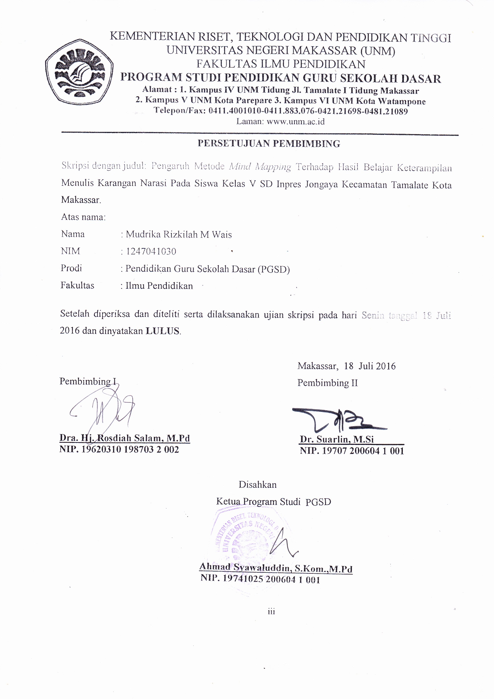
KEMENTERIAN RISET, TEKNOLOGI DAN PENDIDIKAN TINGGI
UNIVERSITAS NEGERI MAKASSAR (UNM)
FAKULTAS ILMU PENDIDIKAN
Jalan: Tamalate I Tidung, Makassar KP. 9022
Telepon: 884457, Fax. (0411) 883076
Laman: www.unm.ac.id

PERSETUJUAN PEMBIMBING
Skripsi dengan Judul: Pengaruh Metode Mind Mapping Terhadap Hasil Belajar Keterampilan Menulis Karangan Narasi pada Siswa Kelas V SD Inpres Jongaya Kecamatan Tamalate Kota Makassar.
Atas nama:
Nama : Mudrika Rizkilah M. Wais
NIM : 1247041030
Prodi : Pendidikan Guru Sekolah Dasar (PGSD S1)
Fakultas : Ilmu Pendidikan

Setelah diajukan dan diteliti, telah memenuhi syarat untuk diujikan.

Makassar, 01 Juni 2016

Pembimbing I Pembimbing II

Dra. Hj. Rosdiah Salam, M.Pd Dr. Suarlin, M.Si
NIP. 19620310 198703 2 002 NIP.19700707 200604 1 001

Mengetahui
Ketua PRODI PGSD FIP UNM

Ahmad Syawaluddin, S.Kom, M.Pd
NIP. 19741025 200604 1 001
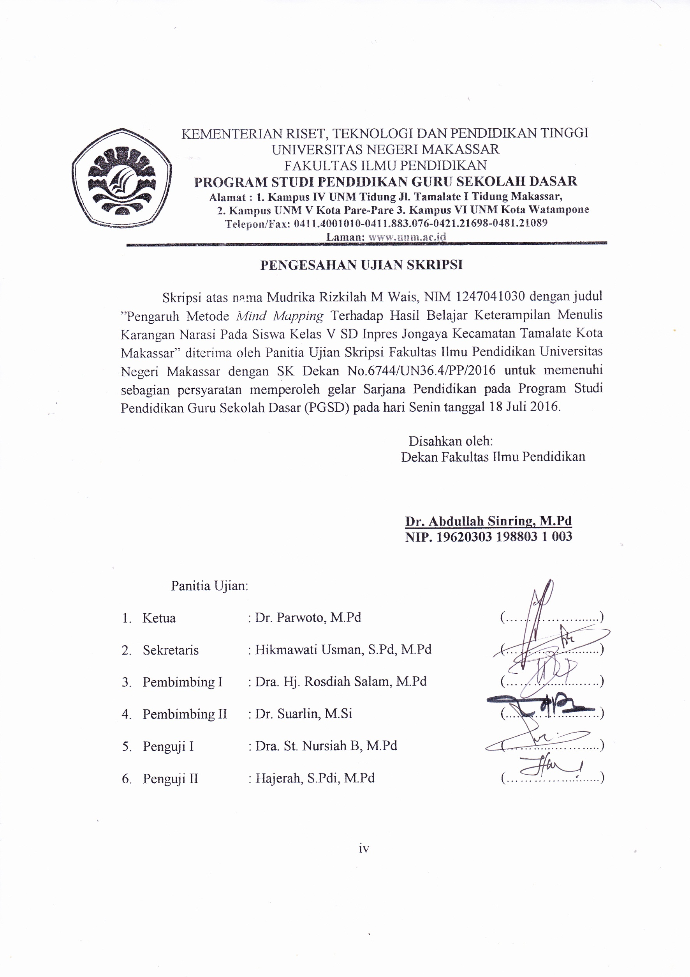

PERNYATAAN KEASLIAN SKRIPSI

Saya yang bertanda tangan dibawah ini:

Nama : Mudrika Rizkilah M. Wais
Nim : 1247041030
Prodi : Pendidikan Guru Sekolah Dasar (PGSD S1)
Fakultas : Ilmu Pendidikan
Judul skripsi : Pengaruh Metode Mind Mapping Terhadap Hasil Belajar Keterampilan Menulis Karangan Narasi Pada Siswa Kelas V SD Inpres Jongaya Kecamatan Kota Makassar.

Menyatakan dengan sebenarnya bahwa skripsi yang saya tulis ini benar merupakan hasil karya saya sendiri dan bukan merupakan pengambilan tulisan atau pikiran orang lain yang saya akui sebagai hasil tulisan atau pikiran sendiri.
Apabila dikemudian hari terbukti atau dapat dibuktikan bahwa skripsi ini hasil jiplakan, maka saya bersedia menerima sanksi atas perbuatan tersebut sesuai dengan ketentuan yang berlaku.

Makassar, 01 Juni 2016

Yang membuat pernyataan

Mudrika Rizkilah M. Wais
NIM. 12470401030

Moto
“Teruslah berusaha, teruslah bekerja, teruslah berbuat kebajikan”
“Di dunia ini tidak tidak ada yang sia-sia. Perbaiki niat sedari awal”
(Mudrika Rizkilah M. Wais)

.

Karya ini keperuntukkan kepada
Ibunda Dra. Hj. Rusniaty yang tercinta serta keluargaku
Tersayang yang telah mencurahkan kasih sayang yang tulus, memotivasiku, yang selalu berdo’a untuk keselamatan, serta mencintai dan menyayangiku dengan sepenuh hati sehingga menjadi kekuatan
bagiku untuk meraih kesuksesan
Semoga Allah SWT Memberikan Rahmat dan
Karunianya Kepada Kita Semua

ABSTRAK
MUDRIKA RIZKILAH M. WAIS. 2016. Pengaruh Metode Mind Mapping Terhadap Hasil Belajar Keterampilan Menulis Karangan Narasi pada Siswa Kelas V SD Inpres Jongaya Kecamatan Tamalate Kota Makassar. Skripsi. Dibimbing oleh Dra.Hj. Rosdiah Salam, M. Pd dan Dr. Suarlin, M.Si, pada Program Studi Pendidikan Guru Sekolah Dasar (PGSD) Fakultas Ilmu Pendidikan Universitas Negeri Makassar.

Permasalahan penelitian adalah. rendahnya kemampuan menulis karangan narasi siswa kelas VA SD Inpres Jongaya Kecamatan Tamalate Kota Makassar. Rumusan masalah dalam penelitian ini yaitu seberapa besar pengaruh metode mind mapping terhadap keterampilan menulis narasi pada siswa kelas VA SD Inpres Jongaya Kecamatan Tamalate Kota Makassar? Yang bertujuan untuk mengetahui seberapa besar pengaruh metode mind mapping terhadap keterampilan menulis narasi pada siswa kelas VA SD Inpres Jongaya Kecamatan Tamalate Kota Makassar. Pendekatan penelitian yang digunakan adalah kuantitatif .Jenis penelitian ini adalah penelitian Pre-Experimental. Variabel penelitian ini adalah variabel bebas (X) dan variabel terikat (Y). Sampel penelitian ini adalah kelas VA dengan jumlah siswa 23 orang. Teknik pengumpulan data dilakukan melalui tes dan dokumentasi. Prosedur pengumpulan data adalah pretest, pemberian treatment dan postest. Teknik analisis data yang digunakan adalah uji statistik. Hasil penelitian menunjukkan bahwa ada pengaruh metode mind mapping terhadap hasil belajar keterampilan menulis karangan narasi siswa dimana pada tes awal (pretest) berada pada kategori cukup sedangan pada akhir pembelajaran (posstest) berada pada kategori sangat baik.Kesimpulan dalam penelitian ini adalah adanya peningkatan rata-rata hasil belajar keterampilan menulis karangan narasi pada akhir pembelajaran (posttest) menunjukkan bahwa ada pengaruh yang signifikan antara penggunaan metode mind mapping terhadap hasil belajar keterampilan menulis karangan narasi siswa kelas V SD Inpres Jongaya Tamalate Kota Makassar.

PRAKATA

Puji dan syukur kahadirat Allah SWT atas segala rahmat dan karuniaNya, penulis dapat menyelesaikan skripsi ini dengan judul Pengaruh Metode Mind Mpping terhadap Hasil Belajar Keterampilan Menulis Karangan Narasi pada Siswa Kelas V SD Inpres Jongaya Kecamatan Tamalate Kota Makassar. Adapun penyusunan skripsi ini merupakan salah satu persyaratan dalam menyelesaikan pendidikan pada program studi Pendidikan Guru Sekolah Dasar (PGSD S1).
Penulis berusaha menyelesaikan skripsi dengan sebaik-baiknya sesuai dengan kemampuan dan pengetahuan yang penulis miliki, meskipun penulis menyadari bahwa keterbatasan, kelemahan serta kekurangan senantiasa pada diri penulis. Namun berkat berkah dari Allah SWT dan dorongan dari berbagai pihak maka skripsi ini dapat terselesaikan. Oleh karena itu kritik dan saran terhadap tulisan ini kami terima dengan tangan terbuka.
Dalam kesempatan ini penulis menyampaikan ucapan terimakasih kepada Dra. Hj. Rosdiah Salam, M.Pd. selaku pembimbing I dan Dr. Suarlin, M.Si, yang telah sabar dan ikhlas meluangkan waktu, tenaga dan pikirannya dalam memberikan bimbingan, motivasi, dan saran yang sangat berharga untuk penulis selama penyusunan skripsi.
Selanjutnya, tak lupa pula penulis mengucapkan terima kasih yang sebesar-besarnya kepada :
- Prof. Dr. H. Husain Syam, M.TP. sebagai Rektor Universitas Negeri Makassar yang telah menerima penulis sebagai mahasiswadi Universitas Negeri Makassar.
- Dr. Abdullah Sinring, M.Pd. sebagai Dekan Fakultas Ilmu Pendidikan Universitas Negeri Makassar, Dr. Abdul Saman, M.Si Kons. sebagai Pembantu Dekan I,Drs. Muslimin, M.Ed. sebagai Pembantu Dekan II danDr. Pattaufi, S.Pd, M.Si. sebagai Pembantu Dekan III yang telah mengizinkan dan memberikan kesempatan kepada penulis untuk melaksanakan penelitian dan menyiapkan sarana dan prasarana yang dibutuhkan selama menempuh pendidikan di FIP UNM.
- Ahmad Syawaluddin, S. Kom., M. Pd. sebagai Ketua Prodi PGSD Universitas Negeri Makassar dan Muhammad Irfan, S. Pd., M. Pd. sebagai Sekertaris Prodi PGSD Universitas Negeri Makassar atas fasilitas yang diberikan kepada penulis selama menempuh pendidikan di PGSD FIP UNM.
- Dra. Hj. Rosdiah Salam, M.Pd. selaku Ketua UPP PGSD Makassar Fakultas Ilmu Pendidikan Universitas Negeri Makassar yang telah banyak memberikan ilmunya dalam perkuliahan serta selalu mengarahkan dan memotivasi penulis untuk dapat menyelesaikan studi secepatnya.
- Bapak dan Ibu dosen PGSD UPP Makassar yang telah memberikan bekal ilmu pengetahuan, motivasi, dan semangat kepada penulis selama menempuh pendidikan.
- Farida S.Pd, selaku kepala sekolah SD Inpres Jongaya yang telah memberikan izin penelitian sehingga peneliti merasa sangat terbantu dalam penerapan dan pengembangan ilmu pengetahuan serta dalam penyelesaian skripsi ini.
- Kepada Alm. Ayahanda tercinta Muhidin Kabir, S.E dan Ibunda Tercinta Dra. Hj. Rusniaty dan saudara-saudaraku tersayang serta seluruh keluarga yang telah memberikan motivasi, moril, dan doa restunya sehingga penulis bisa menyelesaikan pendidikan di PGSD Universitas Negeri Makassar (UNM).
- Buat Suamiku tercinta Indra Purnama, S.H yang tidak henti-hentinya memberikan semangat dan dukungan serta yang selalu memotivasi untuk menyelesaikan pendidikan di PGSD Universitas Negeri Makassar (UNM).
- Buat sahabat-sahabatku yang telah memberikan dukungan materi dan moril selama penulis mengikuti pendidikan di PGSD Universitas Negeri Makassar (UNM) serta seluruh rekan PGSD mahasiswa Universitas Negeri Makassar (UNM) angkatan 2012, khususnya kelas M1.3 yang senantiasa memberikan dorongan dan semangat sejak awal sampai akhir pendidikan di PGSD Universitas Negeri Makassar (UNM).
Terima kasih juga kepada semua pihak yang penulis tidak sempat sebutkan namanya satu persatu. Penulis hanya dapat memanjatkan do’a kepada Allah swt, semoga segala bantuan yang telah diberikan mendapat pahala yang berlipat ganda. Akhirnya, semoga skripsi ini dapat bermanfaat. Amin.
Makassar, Juni 2016

Penulis,

DAFTAR ISI
Halaman
SAMPUL i
HALAMAN SAMPUL ii
LEMBAR PERSETUJUAN iii
PERNYATAAN KEASLIAN SKRIPSI iv
MOTO v
ABSTRAK vi
PRAKATA vii
DAFTAR ISI xi
DAFTAR TABEL xiii
DAFTAR GAMBAR xiv
DAFTAR LAMPIRAN xv
BAB I PENDAHULUAN
- LatarBelakangMasalah 1
- RumusanMasalah 7
- TujuanPenelitian 7
- ManfaatHasilPenelitian 8

BAB II KAJIANPUSTAKA, KERANGKAPIKIR,DAN HIPOTESIS TINDAKAN

A.KajianPustaka
1. Metode Pembelajaran Mind Mapping 9
2. Hakikat Keterampilan Menulis Narasi 15
3. Hasil Belajar 25
B. KerangkaPikir 27
C. Hipotesis Penelitian 30

BAB III METODE PENELITIAN
- Pendekatan dan Jenis Penelitian 31
- Variabel dan Desain Penelitian 32
- Definisi Operasional 33
- Tempat dan Waktu Penelitian 33
- Populasi dan Sampel 34
- Teknik dan Prosedur Pengumpulan Data 35
- Teknik Analisis Data 36

BAB IV HASIL PENELITIAN DAN PEMBAHASAN
- Penyajian Data, Proses dan Hasil Penelitian 44
- Analisis Statistik Deskriptif Hasil Belajar 44
- Analisis Statistik Inferensial 46
- Pembahasan 48

BAB V PENUTUP
- Kesimpulan 54
- Saran 54

DAFTAR PUSTAKA 56
LAMPIRAN 58
DOKUMENTASI PENELITIAN 112
RIWAYAT HIDUP 114

DAFTAR TABEL

No. Tabel | Judul | Halaman
3.1. | Tabel Jumlah Siswa Kelas VA | 34
3.2. | Pedoman Pengkategorian Hasil Belajar Siswa | 37
4.1. | Rekapitulasi Nilai Hasil Belajar Keterampilan Menulis Karangan Narasi Siswa Kelas V SD Inpres Jongaya Kecamatan Tamalate Kota Makassar Pretest dan Posttest dengan Menggunakan Metode Mind Mapping | 45
4.2. | Distribusi Frekuensi dan Persentase Kategori Hasil Belajar Keterampilan Menulis Karangan Narasi Siswa Kelas V SD Inpres Jongaya Kecamatan Tamalate Kota Makassar Pretest dan Posttest dengan Menggunakan Metode Mind Mapping | 45

DAFTAR GAMBAR

No.Gambar |  | Judul |  | Halaman
2.1. | Skema Kerangka Pikir |  | 29

DAFTAR LAMPIRAN

No.Lampiran Judul  - Instrumen Penelitian Pretest  - Rubrik Penilaian untuk Instrumen Penelitian Pretest  - Instrumen Penelitian Posttest  - Rubrik Penilaian untuk Penelitian Posttest  - Rencana Pelaksanaan Pembelajaran (RPP) Pertemuan I  - Lembar Kegiatan Siswa I  - Rubrik Penilaian  - Rencana Pelaksanaan Pembelajaran (RPP) Pertemuan II  - Materi Ajar  10 Lembar Kegiatan Siswa II  - Rubrik Penilaian  12 Lembar Validasi Pretest dan Posttest  - Lembar Validasi Rencana Pelaksanaan Pembelajaran (RPP) I dan II  - Rekapitulasi Hasil Belajar Keterampilan Menulis Karangan Narasi Siswa Kelas VA SD Inpres Jongaya Kecamatan Tamalate Kota Makassar  - T-Test Hasil Belajar Keterampilan Menulis Karangan Narasi Siswa Kelas VA SD Inpres Jongaya Kecamatan Tamalate Kota Makassar Menggunakan SPSS 20  - Uji Normalitas Hasil Belajar Keterampilan Menulis Karangan Narasi Siswa Kelas VA SD Inpres Jongaya Kecamatan Tamalate Kota Makassar  - Soal Pretest  - Dokumentasi | Halaman  59  61  63  65  67  71  72  73  77  78  79  80  84  92  102  104  106  118

